第三期新生儿科医护临床管理
高级研修课程招生通知

各有关单位：
为提升新生儿科医护人员的临床管理能力、专科诊疗水平及科研教学素养，培养新生儿科复合型管理人才，推动新生儿学科高质量发展，我院现开设“新生儿科医护临床管理高级研修课程”。现将有关事项通知如下：
一、 课程学习目标
通过系统化、专业化的短期课程，使学员掌握新生儿科专科临床管理理念与实践技能，提升专科疾病诊疗水平，增强科研设计与教学管理能力，为各单位培养具备高水平专科管理能力的复合型人才。
- 招生对象
- 医疗机构新生儿科从事二线及以上岗位高年资医师。
- 医疗机构新生儿科从事临床护理组长及以上岗位的高年资护师。
三、 学习内容
（一）高级医师学员
本期研修课程采用理论学习、案例研讨与实践相结合的模式，主要内容包括：
- 专科建设及管理：现代新生儿科管理理念、质量管理级持续改进策略、团队建设与人才培养、临床科研教学管理、风险防控、科室运营与医保管理、医德医风建设、党建与业务融合发展等。
2.科教能力提升：教学病例查房与疑难病例讨论的组织与实施、临床小讲课的组织与实施、规范化教学培训体系构建与评估、科研论文及标书撰写。
3. 临床技能提升：机械通气技术、重症超声技术、神经重症监护技术、血液净化技术、ECMO技术、纤维支气管镜技术等。
（二）高级护师学员
护理学员同样采取理论学习结合案例实践模式，同步参与以上医师学员“专科建设及管理”和“科教能力提升培训”学习，并增加以下护理质量管理内容：
1.临床护理技能提升：机械通气精细化管理、中央静脉导管维护、超早产儿温湿度精细化管理等。
2.护理质量持续改进项目实践：新生儿护理质量管理指标应用、护理质量持续改进、循证护理在质量改善中的应用。
四、 课程开展时间
2026年6月1日至7月31日。
五、 课程开展地点
广东省妇幼保健院新生儿科
六、 学习费用
人民币 5000 元/人。
缴费方式：
- 扫码缴费
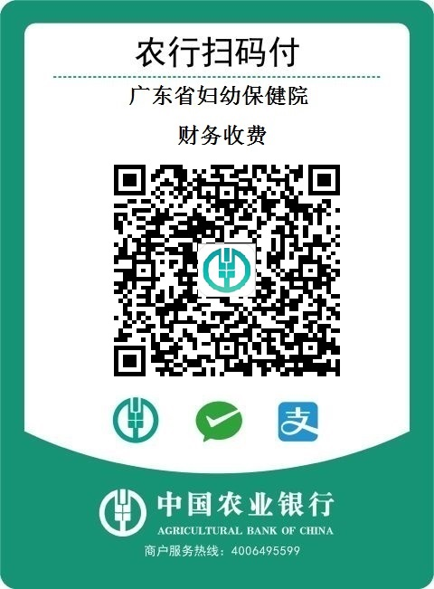
备注：课程简称-学员姓名

- 银行转账
账户名：广东省妇幼保健院
银行账号：44001531412053002892
开户行：中国建设银行广州番禺南村支行
转账备注：课程简称—学员姓名

食宿安排：学员自理。
七、 招生人数及报名方式
本次学习课程拟招收高级医护人员各6名，请有意参加者于 2025年5月25日前，将个人履历表和填写完整的《报名回执表》（附件1）加盖单位公章后，扫描发送至指定邮箱：lrxlls@126.com
联系人：任建兵，梁树
联系电话：18144889138，15918765342
电子邮箱：lrxlls@126.com
八、 其他事项
1. 请各有关单位积极选派符合条件的人员参加。
2. 学员完成全部学习课程并通过考核，将颁发由广东省妇幼保健院签章的《新生儿科医护人员临床管理高级研课程结业证书》。
3. 具体开始时间、报到地点等详细事宜将在报名截止后通过邮件、微信或电话通知，请确保联系方式准确有效。

特此通知。

附件：1. 新生儿科临床管理高级研修课程报名回执表

广东省妇幼保健院
二〇二六年四月十日

附件：1. 新生儿科临床管理高级研修课程报名回执表
姓名 | 性别 | 职称 | 职务 | 工作单位 | 科室 | 联系方式 | 邮箱

附件 2. 新生儿科临床管理高级研修课程安排
课程安排 | 授课人
论如何做好国家临床重点专科建设-以新生儿科为例 | 聂川
强党建，促业务发展——新生儿一支部一品牌建设实践与思考 | 聂川
如何做好新生儿科运营管理 | 黄晓睿
新生儿重症医学专业医疗质量控制中心的建设实践 | 张春一
论如何做好新生儿科各层级教学管理 | 高薇薇
提升新生儿科科研能力与水平构想与设计——从0 到 1 | 姚楠
区域新生儿科重症救治专科联盟的构建与实践 | 向建文
新生儿科院感管理与实践 | 黄晓睿
新生儿科消防安全管理 | 周文姬
如何开展新生儿科新技术——以重症超声为例 | 叶秀桢
如何做好新生儿科病例汇报与案例分析 | 任建兵
早产儿家庭干预病房的构建与成效 | 王柱
新生儿母乳库的建设 | 黄晓睿
新生儿科病案质控及管理 | 王俊平
新生儿护理质量持续改进——以超早产儿为例 | 周文姬
基于临床实践的 PDCA | 高薇薇
新生儿科公文的撰写 | 颜慧恒
新生儿科 DIP 付费管理 | 王艳丽
新生儿科医师重症诊疗水平提升全局思维与安全实践 | 帅春
新生儿压疮预防管理与伤口处理 | 张颖
新生儿护理个案撰写与发表 | 林慧佳

